РГУ на ПХВ «Информационно-аналитический центр охраны окружающей среды» Министерства экологии, геологии и природных ресурсов Республики Казахстан

ИП Ильинов Анатолий Владимирович
Северо-Казахстанская область, район М.Жумабаева с.Полтавка
ИИН 850801350037

В соответствие с Приказом Министра экологии, геологии и природных ресурсов Республики Казахстан от 31 августа 2021 года № 346 направляю Вам информацию для Государственного регистра выбросов и переноса загрязнителей за 2023 год по производственным территориям ИП Ильинов Анатолий Владимирович, расположенным по адресу: Северо-Казахстанская область, район им.М.Жумабаева.

Приложение:
1. Информация для Государственного регистра выбросов и переноса загрязнителей за 2023 г.
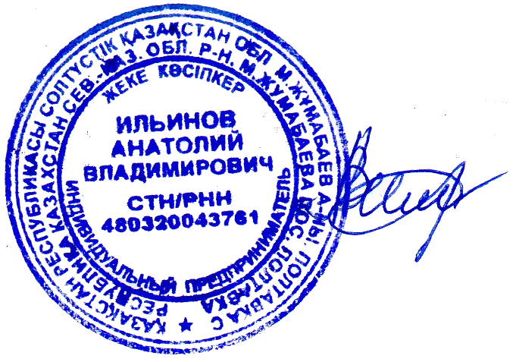

ИП Ильинов Анатолий Владимирович Ильинов А.В.

8(7152) 52-89-20

